HƯỚNG DÃN SỬ DỤNG SERVO MR J2S-A

1. NGUỒN CẤP VÀ SƠ ĐỒ I/0
2. NGUỒN CẤP : 3 PHA 220V HOẶC 1 PHA 220V

1. SƠ ĐỒ CHÂN I/0 CN1A VÀ CN1B

MÀU DÂY CỦA CÁP CN1A VÀ CN1B

LƯU Ý: TỪNG MÀU DÂY ĐƯỢC XOẮN THEO CẶP VÍ DỤ 1-11 , 2-12…V.V

* SƠ ĐỒ JACK CN1A

|  |  |  |
| --- | --- | --- |
| THỨ TỰ CHÂN | ĐẤU NỐI | LƯU Ý |
| Chân số 9  Chân số 11 | OV | XÁM  NÂU XỌC |
| CHÂN SỐ 2 | CHÂN CHIỀU | ĐỎ |
| CHÂN SỐ 3 | CHÂN XUNG | CAM |

* SƠ ĐỒ JACK CN1B

Do sử dụng nguồn nội nên ta nối chung theo sơ đồ sau:

|  |  |  |
| --- | --- | --- |
| THỨ TỰ CHÂN | ĐẤU NỐI | LƯU Ý |
| CHÂN SỐ 3 | CHÂN SỐ 13 |  |
| CHÂN SỐ 15  CHÂN SỐ 16  CHÂN SỐ 17 | CHÂN SỐ 20 |  |
| CHÂN SỐ 5 | CHÂN SỐ 10 | SERVO ON |
|  |  |  |

1. SƠ ĐỒ DÂY MOTOR & CN2 (ENCODER)

* DÂY MOTOR

SƠ ĐỒ CHO MOTTOR TỪ 100W -750W

SƠ ĐỒ CHO MORTOR 1KW TRỞ LÊN

* ENCODER CN2

MOTOR 100W-750W

MOTOR 1KW TRỞ LÊN:

1. MỘT SỐ HƯỚNG DẪN CÀI ĐẶT CƠ BẢN

* 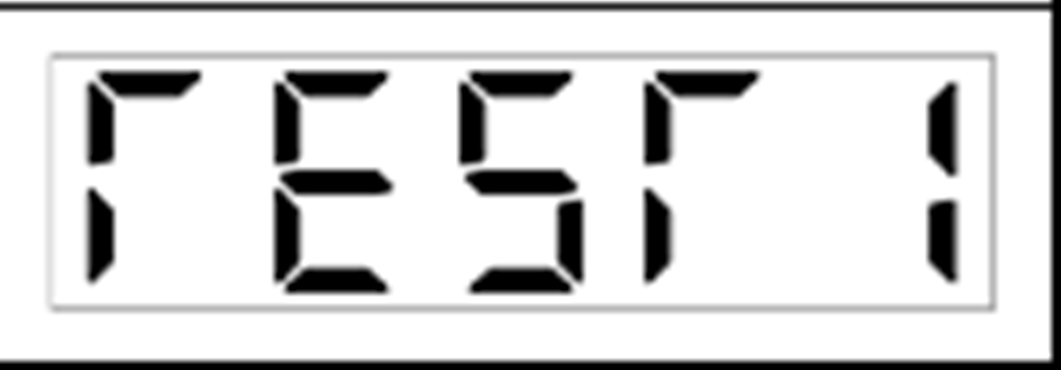TEST JOG:

B1 : Nhấn MODE đến khi hiển thị như hình sau

B2: Nhấn SET để màn hình hiển thị d – 01 nhấn set lần nữa để test jog

B3 : Nhấn ▲ hoặc ▼ để test JOG thuận/ nghịch motor

B4: nhấn MODE đến khi màn hình hiển thị  để thoát khỏi trạng thái JOG về

1. GEAR (HỘP SỐ ĐIỆN TỬ)

* P03: TỬ SỐ (CMX)
* P04 : MẪU SỐ (CDV)

CMX

CDV

## VÍ DỤ MOTOR CÓ SỐ XUNG TRÊN 1 VÒNG QUAY LÀ 8192(XUNG/ VÒNG),MUỐN TRÊN PLC PHÁT 1000 XUNG QUAY ĐƯỢC 1 VÒNG THÌ ĐẶT TỈ SỐ P03/P04 = 8192/1000=1024/125